1. 历史沿革

环境科学与工程系成立于2014年9月，设置环境科学教研室和环境工程教研

室，现有环境科学和环境工程两个本科专业，拥有环境科学与工程一级学科硕士授权点。环境工程本科专业起源于贵州工学院化工系，于1988年开始招生，1996年贵州工学院化工系改为贵州工业大学化学与生物工程学院，2004年并入贵州大学资源与环境工程学院。环境科学专业起源于1999年贵州大学生命与环境科学学院和2001年的贵州工业大学资源与环境学院，2004年并入贵州大学资源与环境工程学院。贵州大学资源与环境工程学院于2005年取得环境科学与工程一级学科硕士授权资格，2016年获批省级重点建设学科，2018年参与“生态学”国内一流建设学科项目。

1. 师资队伍

现有专任教师37人，其中教授8人，副教授15人，具有博士学位28人，拥

有海（境）外留学经历15人。

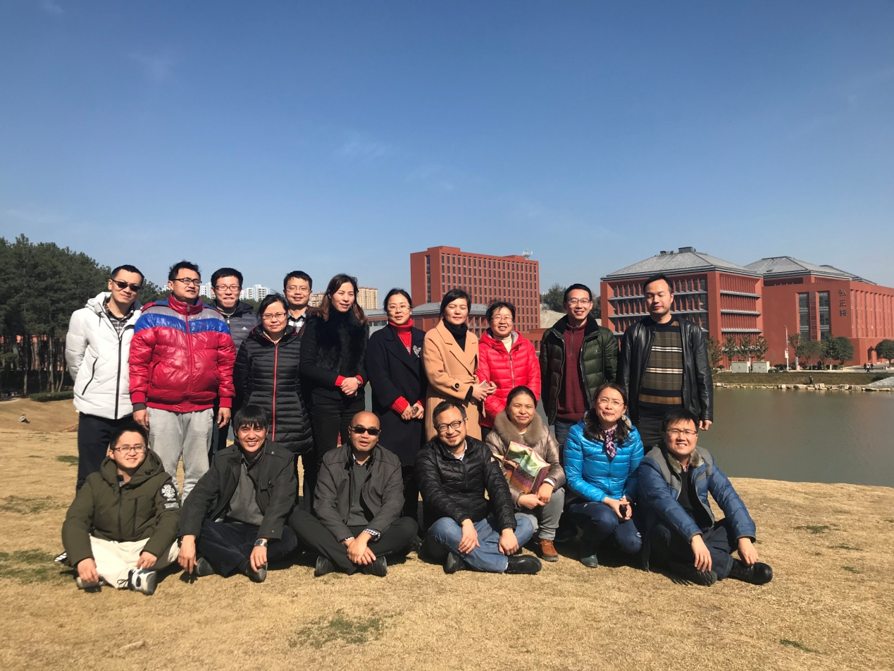

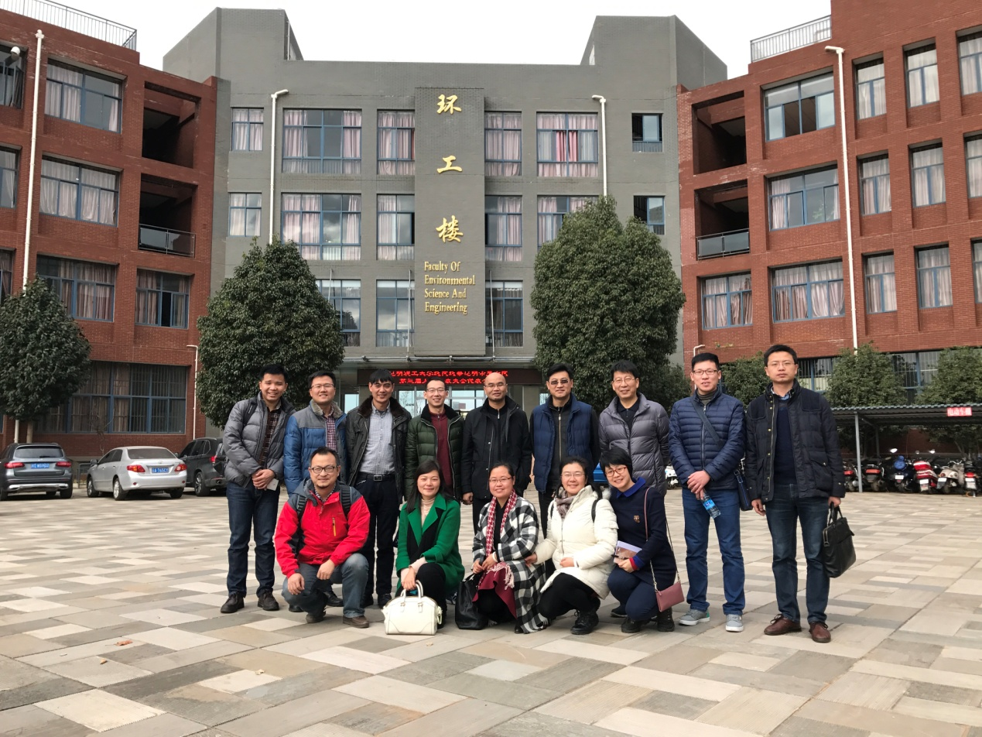

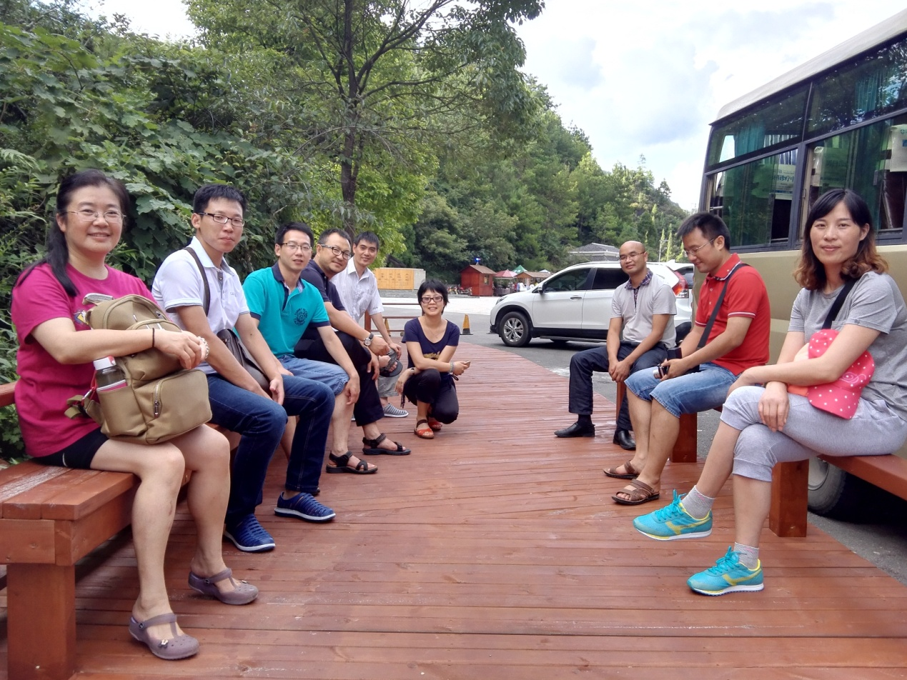

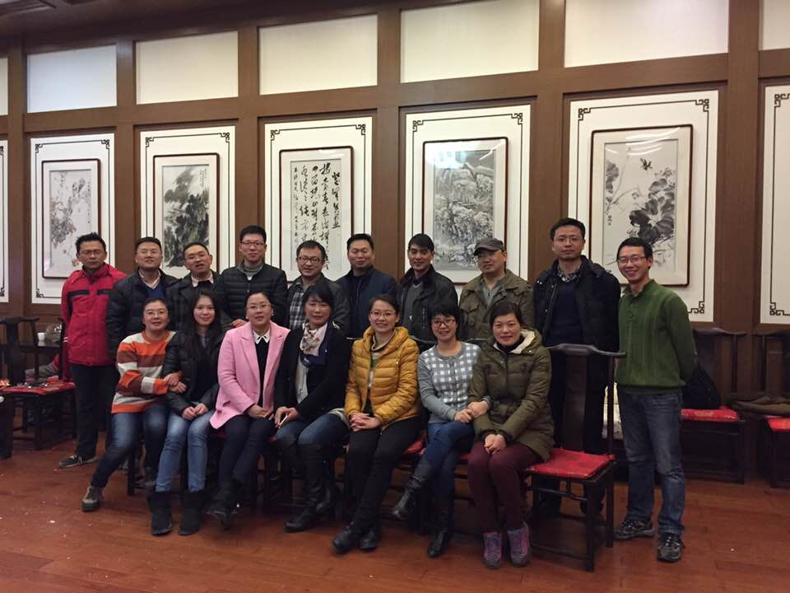

1. 实习基地

目前签约的实习单位包括中国水环境投资集团有限公司、贵州省分析测试研

究院、贵州创业水务有限公司、贵州开磷有限公司、贵阳京贵环境有限公司。另外，拥有贵阳中电环保有限公司、贵州海螺水泥有限公司、贵州广铝有限公司等实习场所。完全满足水污染控制工程、大气污染控制工程、固废处理与资源化等方向的认识实习、生产实习和毕业实习。

1. 人才培养
2. 本科专业人才培养

环境科学专业培养目标：基于“厚基础、强能力、重素质、求创新”的人才培养理念，系统学习水、土壤、大气污染过程与控制、治理与修复的基本原理与技术方法，培养具有扎实的环境科学专业知识和实践技能，具备人文及科学素养、创新意识与终身学习能力，在区域和地方经济建设领域中发挥骨干作用，可从事环境监测与评价、环境污染过程研究与损害鉴定评估、环境规划与管理等通专兼备、知行合一的高素质专门人才。

环境工程专业培养目标：基于“厚基础、强能力、重素质、求创新”的人才培养理念，培养具有扎实的环境工程专业知识和实践技能，具备环保工程设计、施工与运营及环境监测与评价、环境管理等方面的能力，可在区域和地方经济建设领域中发挥骨干作用，从事水污染控制、土壤污染控制与修复、大气污染控制、固体废物处理与资源化、环境生态修复等通专兼备、知行合一的应用型人才。

1. 硕士研究生培养

目前，拥有学术型硕士和专业型硕士招生资格，年均招生50余人。

1. 科学研究

（1）研究平台：拥有部级科研机构2个（国土资源部喀斯特环境与地质灾害防治重点实验室、贵州喀斯特环境生态系统教育部野外科学观测研究站）、省级重点实验室和工程中心3个（贵州省喀斯特环境与地质灾害防治重点实验室、贵州省普通高等学院矿山环境污染过程与控制特色重点实验室、贵州省普通高等学院喀斯特环境生态工程研究中心）、研究生工作站1个（贵州省环境功能材料与设备研发研究生工作站）、人才团队2个（贵州省高层次人才培养计划--“百”层次人次、贵州省矿山环境重金属污染防治科技创新人才团队）、省级重点学科1个（环境科学与工程省级重点学科）、贵州大学环境科学与工程省级实验教学示范中心、校级科研平台4个、校级实验室2个（贵州大学环境科学与工程实验室、贵州大学化工及环境研究测试中心）。

（2）科研项目：紧密结合环境污染防治与环境生态修复的国家科技需求和贵州省的重大需求，开展相关基础研究、应用基础研究和应用研究，拥有国家自然基金、国家重点研发计划等国家级项目40余项，省部/地厅级项目30余项。